Łańcuchy wartości krajowych przedsiębiorstw w 2021 roku
41,0%
przedsiębiorstw zlecało realizację funkcji biznesowych na zewnątrz na koniec 2021 r.

Na koniec 2021 r. większość (59,0%) badanych przedsiębiorstw o liczbie pracujących 10 i więcej osób wykonywała funkcje biznesowe całkowicie wewnątrz przedsiębiorstwa i nie zlecała ich na zewnątrz. Zjawisko zlecania funkcji na zewnątrz dotyczyło 41,0% badanych podmiotów, z czego większość (91,4%) powierzała funkcje wyłącznie innym podmiotom krajowym. Za granicę funkcje biznesowe zlecano głównie do krajów Unii Europejskiej.

Miejsce realizacji funkcji biznesowych
Na koniec 2021 r. trzy piąte (25 570) badanych przedsiębiorstw (jednostek prawnych) o liczbie pracujących 10 i więcej osób wykonywało funkcje biznesowe całkowicie wewnętrznie, a dwie piąte (17 761) zlecało funkcje do wykonania całkowicie lub częściowo na zewnątrz. W porównaniu z poprzednim rokiem struktura ta uległa niewielkiej zmianie – odsetek przedsiębiorstw zlecających działania innym jednostkom wzrósł o 7,8 p.proc.

Wykres 1. Struktura badanych przedsiębiorstw według klas wielkości i miejsca realizacji funkcji biznesowych w 2021 r.
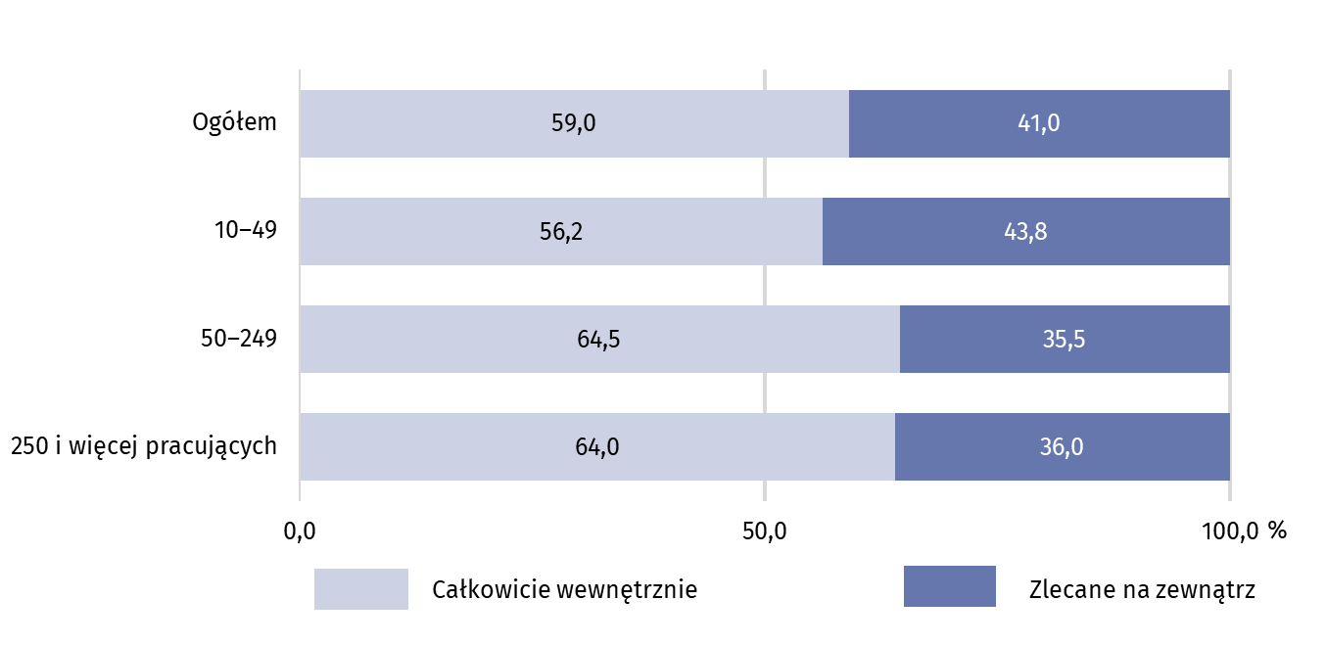
Częściej funkcje na zewnątrz w 2021 r. zlecały przedsiębiorstwa małe, tj. o liczbie pracujących 10–49 – 43,8% podmiotów w ramach tej klasy wielkości wobec 41,0% dla ogółem
W 2021 r. częściej funkcje na zewnątrz zlecały przedsiębiorstwa małe (o liczbie pracujących 10–49 osób) – 43,8% podmiotów należących do tej klasy wielkości, a rzadziej przedsiębiorstwa średnie (o liczbie pracujących 50–249 osób) – 35,5% i duże (o liczbie pracujących 250 i więcej osób) – 36,0%. W roku ubiegłym udziały te kształtowały się odmiennie i wynosiły odpowiednio 30,4%, 36,8% i 44,7%.

Przedsiębiorstwa będące własnością kapitału krajowego nieznacznie rzadziej (40,7%) zlecały funkcje na zewnątrz w porównaniu z przedsiębiorstwami z kapitałem zagranicznym (42,3%).
W 2021 r. najczęściej realizację funkcji podmiotom zewnętrznym powierzały przedsiębiorstwa z sekcji edukacja oraz opieka zdrowotna i pomoc społeczna
Realizację funkcji podmiotom zewnętrznym najczęściej powierzały jednostki zajmujące się edukacją oraz opieką zdrowotną i pomocą społeczną (po ponad 50% podmiotów w ramach tych sekcji). Wysoki udział przedsiębiorstw przekazujących funkcje biznesowe na zewnątrz (bliski 50%) zaobserwowano także w przypadku pozostałej działalności usługowej oraz budownictwa. Przedsiębiorstwa przemysłowe charakteryzowały się nieznacznie niższym udziałem jednostek zlecających realizację działań innym przedsiębiorstwom niż jednostki prowadzące inne rodzaje działalności. Najniższy odsetek tego typu podmiotów zaobserwowano wśród przedsiębiorstw prowadzących działalność w zakresie dostawy wody, gospodarowania ściekami, rekultywacji, a także górnictwa i wydobywania (po około 30%).
Wykres 2. Odsetek przedsiębiorstw zlecających funkcje biznesowe na zewnątrz według sekcji PKD w 2021 r.
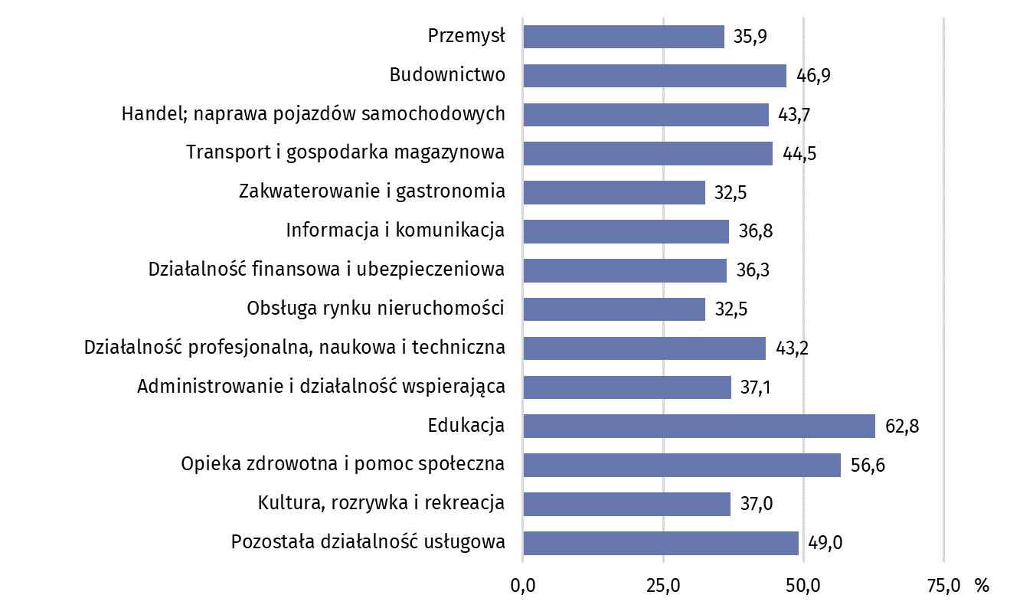
Z punktu widzenia siedziby badanych podmiotów, odsetek przedsiębiorstw zlecających funkcje na zewnątrz w poszczególnych województwach różnił się nieznacznie. Realizację funkcji na zewnątrz częściej niż z innych województw zlecały przedsiębiorstwa zlokalizowane w województwach pomorskim (44,5%), podlaskim (44,0%) oraz wielkopolskim (42,1%). Przedsiębiorstwa z województwa opolskiego częściej niż podmioty z innych województw wykonywały wszystkie funkcje całkowicie we własnym zakresie (63,6%).

Działania wykonywane samodzielnie przez przedsiębiorstwa
Na koniec 2021 r. najczęściej wykonywaną funkcją wewnątrz przedsiębiorstw był marketing, sprzedaż i usługi posprzedażowe – realizowało ją 60,8% badanych podmiotów
Na koniec 2021 r., podobnie jak przed rokiem, badane przedsiębiorstwa o liczbie pracujących 10 i więcej osób samodzielnie realizowały najczęściej funkcje związane z marketingiem, sprzedażą i usługami posprzedażowymi (w 60,8% badanych przedsiębiorstwach), zarządzaniem i administracją (57,7%), innymi funkcjami biznesowymi (46,7%) oraz produkcją (45,8%). W realizację tych funkcji zaangażowanych było łącznie cztery piąte (4089,4 tys. osób) ogółu pracujących w badanych przedsiębiorstwach. Funkcjami najrzadziej wykonywanymi samodzielnie przez badane jednostki były inżynieria i związane z nią usługi techniczne (w 13,5% badanych przedsiębiorstwach) oraz badania i rozwój (6,1%). Funkcje te angażowały także najmniejszą liczbę pracujących.

Tablica 1. Przedsiębiorstwa i pracujący według funkcji biznesowych (stan na 31 grudnia 2021 r.)
Funkcje biznesowe | Liczba przedsiębiorstwª | Liczba pracujących
Funkcje biznesowe | Liczba przedsiębiorstwª | w osobach | w %
Ogółem | 43 331 | 5 010 822 | 100,0
Produkcja | 19 863 | 1 656 649 | 33,1
Zarządzanie i administracja | 24 999 | 542 818 | 10,8
Inżynieria i związane z nią usługi techniczne | 5 861 | 130 135 | 2,6
Badania i rozwój | 2 649 | 59 711 | 1,2
Technologie informatyczne | 7 833 | 202 896 | 4,0
Marketing, sprzedaż i usługi posprzedażowe | 26 354 | 945 097 | 18,9
Transport, logistyka i magazynowanie | 14 083 | 528 709 | 10,6
Inne funkcje biznesowe^{b} | 20 245 | 944 807 | 18,9
a Ze względu na możliwość realizacji wielu funkcji w ramach przedsiebiorstwa, funkcje nie sumują się na wartość „ogółem”. b Obejmuje m.in. zarządzanie obiektem, usługi w zakresie naprawy i konserwacji i inne usługi.
Przedsiębiorstwa duże (o liczbie pracujących 250 i więcej osób) charakteryzowały się nieznacznie zmienioną strukturą – najczęściej wykonywaną przez nie funkcją było zarządzanie i administracja (w 80,7% badanych przedsiębiorstwach). Ponadto, podmioty tej klasy wielkości niemal 3-krotnie częściej niż ogół badanych przedsiębiorstw wskazywały samodzielną realizację funkcji technologie informatyczne (52,5% wobec 18,1% ogółem) oraz niemal 4-krotnie – funkcji badania i rozwój (23,0% wobec 6,1% ogółem).

Wykres 3. Odsetek badanych przedsiębiorstw w poszczególnych klasach wielkości według rodzaju funkcji biznesowych wykonywanych samodzielnie w 2021 r.
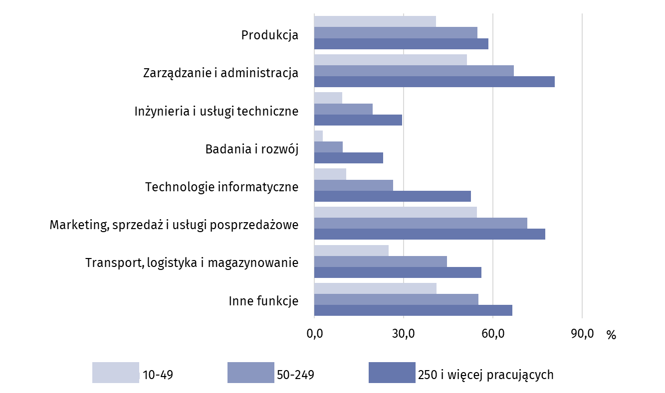
Przedsiębiorstwa z kapitałem zagranicznym stanowiły 18,9% ogółu badanych przedsiębiorstw i zatrudniały 40,2% ogółu pracujących w nich osób. W poszczególnych funkcjach realizowanych samodzielnie ich udział wahał się od 17,0% w inne funkcje biznesowe do 33,9% w funkcji technologie informatyczne. W funkcji związanej z technologiami informatycznymi pracujący w przedsiębiorstwach z kapitałem zagranicznym dominowali w ogólnej liczbie pracujących w niej osób (61,6%).

Kierunki zlecania wybranych działań
Wśród przedsiębiorstw zlecających funkcje biznesowe na zewnątrz na koniec 2021 r., przeważająca większość (91,4%) realizowała je wyłącznie w innych przedsiębiorstwach krajowych
Spośród 17 761 badanych przedsiębiorstw o liczbie pracujących 10 i więcej osób, które na koniec 2021 r. zlecały realizację funkcji całkowicie lub częściowo na zewnątrz, przeważająca większość (91,4%) jako miejsce realizacji funkcji wskazywała wyłącznie inne przedsiębiorstwa krajowe, 7,1% jednocześnie przedsiębiorstwa krajowe i zagraniczne, a 1,5% wyłącznie inne przedsiębiorstwa zagraniczne. W porównaniu z rokiem ubiegłym struktura ta zmieniła się o odpowiednio: +3,4 p.proc., -3,0 p.proc., -0,4 p.proc. Wpływ na wzrost udziału przedsiębiorstw zlecających funkcje wyłącznie kontrahentom krajowym miał przede wszystkim wzrost tego udziału (o 3,5 p.proc.) w przedsiębiorstwach małych (o liczbie pracujących 10–49 osób).

Wykres 4. Struktura przedsiębiorstw zlecających funkcje biznesowe na zewnątrz według klas wielkości i kierunku zlecania w 2021 r.
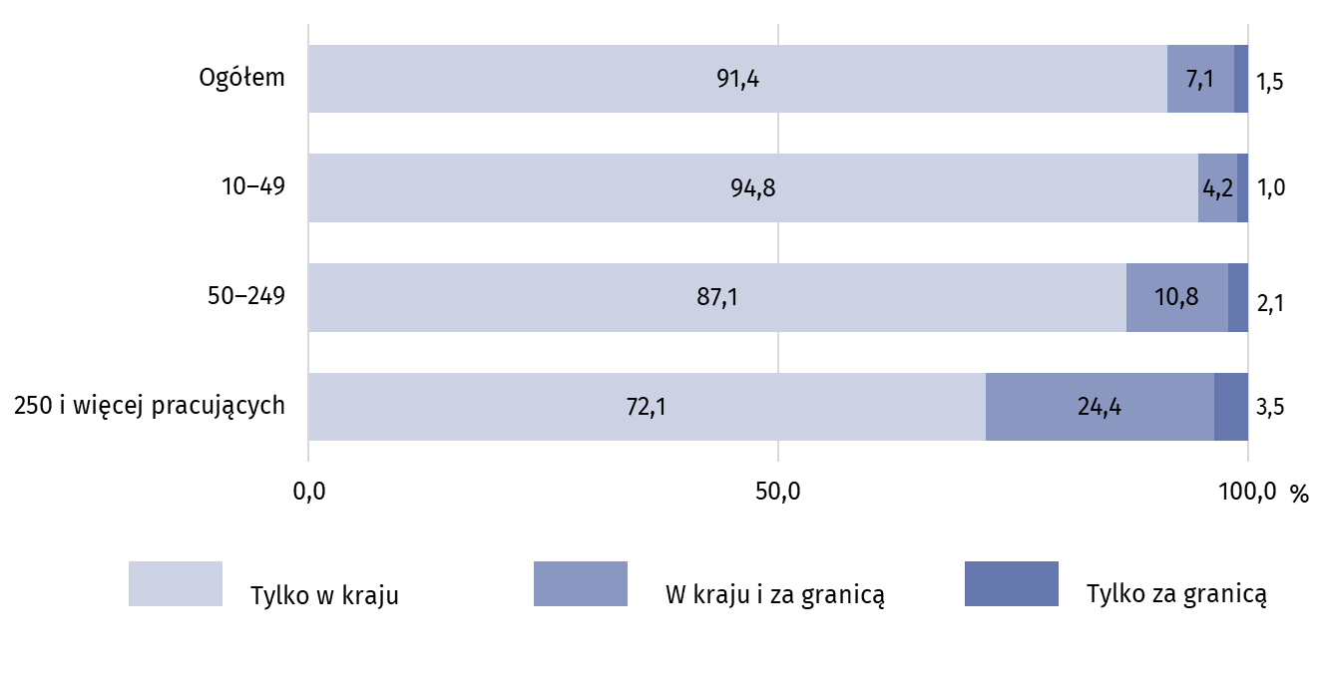
Przedsiębiorstwa duże (o liczbie pracujących 250 i więcej osób) częściej niż podmioty z pozostałych klas wielkości powierzały realizację funkcji podmiotom zagranicznym, tj. w kraju i za granicą lub tylko za granicą (łącznie 27,9% podmiotów w ramach tej klasy wielkości) – wzrost w porównaniu do poprzedniego roku o 1,8 p.proc.
Przedsiębiorstwa z kapitałem zagranicznym stanowiły około 70% wszystkich przedsiębiorstw zlecających realizację funkcji za granicą.
Realizację działań za granicą zlecały częściej przedsiębiorstwa z sekcji informacja i komunikacja (14,5% podmiotów w ramach tej sekcji), przetwórstwo przemysłowe (12,9%) oraz górnictwo i wydobywanie (12,7%).
Miejsce realizacji funkcji biznesowych poza Polską najczęściej wybierały przedsiębiorstwa mające siedzibę w województwach mazowieckim (łącznie 12,3% podmiotów z tego województwa), lubuskim (11,5%) i opolskim (11,2%), a najrzadziej przedsiębiorstwa z województw lubelskiego (3,0%) i podlaskiego (4,0%).

Wykres 5. Odsetek przedsiębiorstw zlecających funkcje biznesowe na zewnątrz według rodzaju funkcji i kierunku zlecania w 2021 r.
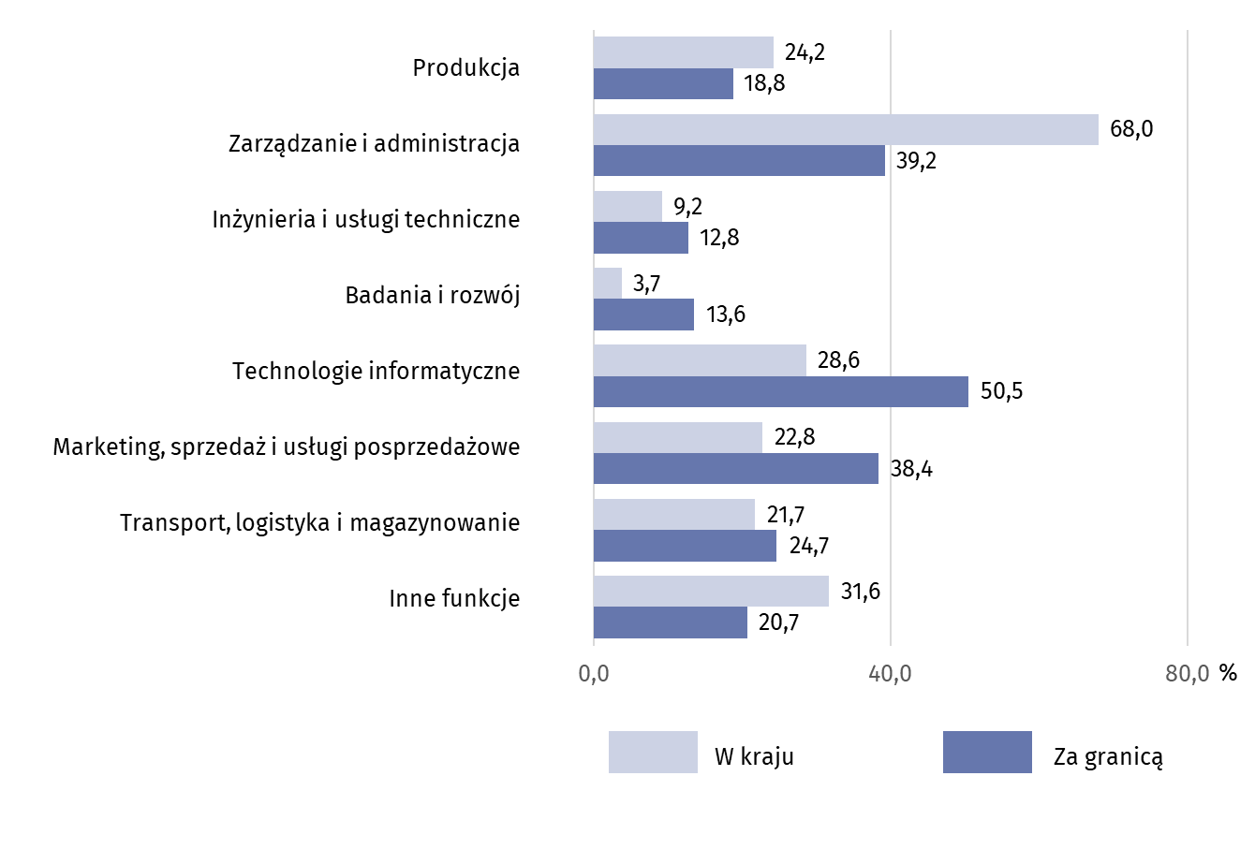Biorąc pod uwagę rodzaj funkcji biznesowej, innym przedsiębiorstwom krajowym w 2021 r. najczęściej powierzano do realizacji zadania związane z zarządzaniem i administracją. Funkcje zlecane na zewnątrz w kraju wykonywały głównie przedsiębiorstwa niepowiązane, tj. spoza tej samej grupy przedsiębiorstw.
Poza Polską wykonywano głównie zadania związane z technologiami informatycznymi, a także (w mniejszym stopniu) działania w zakresie zarządzania i administracji oraz marketingu, sprzedaży i usług posprzedażowych. Funkcje zlecane za granicą realizowały w większości inne przedsiębiorstwa powiązane, tj. należące do tej samej grupy przedsiębiorstw.
Przeważająca większość (88,4%) przedsiębiorstw zlecających funkcje biznesowe za granicą na koniec 2021 r., jako miejsce realizacji funkcji wskazywało przedsiębiorstwa z Unii Europejskiej
Wśród ogółu 1520 przedsiębiorstw zlecających na koniec 2021 r. funkcje biznesowe za granicą, największy odsetek przedsiębiorstw (95,8%) jako miejsce realizacji funkcji wskazywał przedsiębiorstwa europejskie, w tym 88,4% przedsiębiorstwa z Unii Europejskiej. W porównaniu z 2020 r. udziały te nieznacznie wzrosły – odpowiednio o 0,9 p.proc. i o 1,5 p.proc.
Wykres 6. Odsetek przedsiębiorstw zlecających funkcje biznesowe na zewnątrz w krajach Unii Europejskiej w 2021 r.
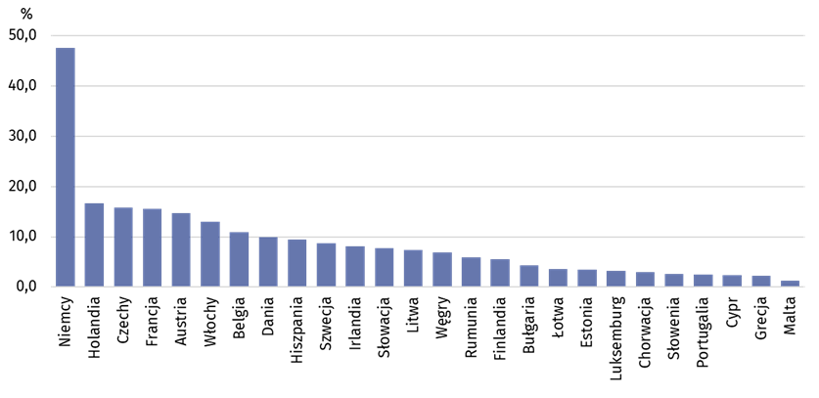

Najczęściej wybieranym krajem realizacji funkcji za granicą były Niemcy (47,6%), Wielka Brytania (17,8%) oraz Holandia (16,6%). Spośród krajów spoza Europy, najczęściej funkcje wykonywano w Stanach Zjednoczonych i Kanadzie (14,3%). W krajach Grupy Wyszehradzkiej funkcje wykonywało 20,7% ogółu przedsiębiorstw zlecających działania za granicą (w Czechach 15,8%, na Słowacji 7,8%, na Węgrzech 6,8%).

Tablica 2. Odsetek przedsiębiorstw zlecających poszczególne funkcje biznesowe za granicą według wybranych obszarów w 2021 r.
Funkcje biznesowe | Ogółem | Europa | Stany Zjedn. i Kanada | Chiny | Indie
Funkcje biznesowe | w %
Produkcja | 100,0 | 94,7 | 5,6 | 5,6 | 1,8
Zarządzanie i administracja | 100,0 | 94,8 | 13,4 | 1,2 | 4,2
Inżynieria i związane z nią usługi techniczne | 100,0 | 94,8 | 12,9 | 3,1 | 3,1
Badania i rozwój | 100,0 | 88,8 | 13,6 | 5,3 | 1,9
Technologie informatyczne | 100,0 | 92,3 | 14,6 | 0,8 | 3,5
Marketing, sprzedaż i usługi posprzedażowe | 100,0 | 96,2 | 9,9 | 1,2 | 1,2
Transport, logistyka i magazynowanie | 100,0 | 97,9 | 4,5 | 2,7 | 1,3
Inne funkcje biznesowe | 100,0 | 96,8 | 11,1 | 2,2 | 2,9
Dane prezentowane w niniejszym opracowaniu dotyczą 43 331 jednostek prawnych o liczbie pracujących 10 i więcej osób, zorganizowanych w formie spółek cywilnych, spółek osobowych, spółek kapitałowych, oddziałów przedsiębiorców zagranicznych, przedsiębiorstw państwowych, których przeważający rodzaj działalności jest zaklasyfikowany do następujących sekcji według Polskiej Klasyfikacji Działalności (PKD 2007): B, C, D, E, F, G, H, I, J (z wyłączeniem instytucji kultury mających osobowość prawną), K (z wyłączeniem banków, spółdzielczych kas oszczędnościowo-kredytowych, instytucji ubezpieczeniowych, biur i domów maklerskich, towarzystw i funduszy inwestycyjnych oraz towarzystw i funduszy emerytalnych), L, M, N, P (z wyłączeniem szkół wyższych), Q (z wyłączeniem samodzielnych publicznych zakładów opieki zdrowotnej), R (z wyłączeniem instytucji kultury mających osobowość prawną), S (z wyłączeniem działu 94).
Badanie globalnych łańcuchów wartości prowadzone jest w GUS od 2021 r. Dotychczasowe, pierwsze wyniki badania pozwoliły na wstępną analizę łańcuchów wartości krajowych przedsiębiorstw, przeprowadzoną w oparciu o funkcję biznesową. Wyróżniono 8 funkcji biznesowych:
- Produkcja (produkcja i montaż, produkcję energii i wydobycie surowców, budownictwo);
- Zarządzanie i administracja;
- Inżynieria i związane z nią usługi techniczne;
- Badania i rozwój;
- Technologie informatyczne (usługi informatyczne, tworzenia oprogramowania, instalację i utrzymanie systemów IT, usługi wsparcia klienta, telekomunikacja);
- Marketing, sprzedaż i usługi posprzedażowe;
- Transport, logistyka i magazynowanie;
- Inne funkcje biznesowe (zarządzanie obiektem, usługi w zakresie naprawy i konserwacji oraz inne usługi).
W przypadku cytowania danych Głównego Urzędu Statystycznego prosimy o zamieszczenie informacji: „Źródło danych GUS”, a przypadku publikowania obliczeń dokonanych na danych opublikowanych przez GUS prosimy o zamieszczenie informacji: „Opracowanie własne na podstawie danych GUS”.

Opracowanie merytoryczne:  Departament Przedsiębiorstw  Dyrektor Katarzyna Walkowska  Tel: 22 608 35 66 | Rozpowszechnianie:  Rzecznik Prasowy Prezesa GUS  Karolina Banaszek  Tel: 695 255 011
Wydział Współpracy z Mediami  Tel: 22 608 38 04  e-mail: obslugaprasowa@stat.gov.pl |   stat.gov.pl

@GUS_STAT

@GlownyUrzadStatystyczny

gus_stat

glownyurzadstatystycznygus

glownyurzadstatystyczny
Powiązane opracowania
Łańcuchy wartości krajowych przedsiębiorstw w 2020 r.
Ważniejsze pojęcia dostępne w słowniku
Funkcja biznesowa
Grupa przedsiębiorstw
Kapitał zagraniczny

Funkcja biznesowa to zestaw zadań, które przedsiębiorstwo musi regularnie wykonywać w celu wprowadzenia produktu lub usługi na rynek. Zadania te mogą być wykonywane samodzielnie przez przedsiębiorstwo lub zlecane do wykonania na zewnątrz.
Pojęcie „Przemysł” obejmuje sekcje: B (Górnictwo i wydobywanie), C (Przetwórstwo przemysłowe), D (Wytwarzanie i zaopatrywanie w energię elektryczną, gaz, parę wodną, gorącą wodę i powietrze do układów klimatyzacyjnych), E (Dostawa wody, gospodarowanie ściekami i odpadami oraz działalność związana z rekultywacją).

